Характеристика района
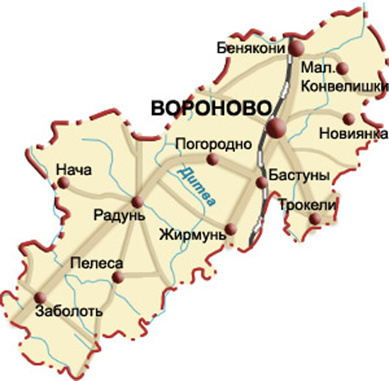
Вороновский район расположен на северо-западе Гродненской области в бассейнах рек Жижма и Дитва в границах Лидской равнины. По площади занимает территорию равную 1,4 тыс.кв.км. Самая высокая точка над уровнем моря – 215 метров (возле аг.Трокели). Из полезных ископаемых есть торф, песчано-галечный материал, глины. На территории района 66 малых рек и ручьёв. Леса занимают 28 % территории района.
Граничит со Щучинским, Лидским и Ивьевским районами Гродненской области и в северной части района с Литовской Республикой.
Район образован 15 января 1940 года. Административно разделён на 12 сельсоветов. В районе 2 посёлка городского типа – Вороново и Радунь, 336 населённых пунктов.
Население 24,3 тысячи человек.

